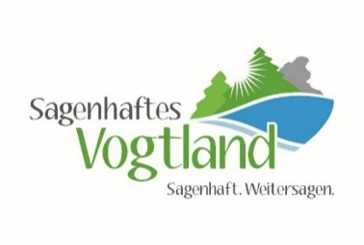
Start am 15. März 2024

Mach Mit – Denk Jung
Ideenwettbewerb der LEADER-Region „Sagenhaftes Vogtland“

Projekt-Ideen gefragt!

Der Ideenwettbewerb möchte kreative und innovative Mikroprojekte küren, die eine attraktive und sinnvolle Freizeitgestaltung für Heranwachsende generieren. Die Aktion in der Gruppe und die aktive Mitwirkung junger Menschen in einem Verein oder einer Initiative sollen dabei im Vordergrund stehen. Aktionen zur Nachwuchsgewinnung oder Projekte zur Gestaltung von Nachhaltigkeit, Demokratie und demografischem Wandel sollen profitieren.
Alle, die sich kreativ mit Kinder- & Jugendarbeit in den Bereichen Musik, Sport, Soziales oder Kultur engagieren, können ihre Ideen bei uns einreichen. Vom Lernspiel über Kunstprojekte bis zum Sportevent sind der Kreativität keine Grenzen gesetzt. Alles ist möglich.
Also Macht Mit – Denkt Jung und gewinnt!

Budget und Preise:
- Wettbewerbsbudget beläuft sich auf insgesamt 20.000,00 €.
- bis zu 2.000,00 € Preisgeld.

Teilnahmeberechtigte:

Alle − Vereine,
− Initiativen,
− Kommunen,
− staatlich anerkannten Religionsgemeinschaften,
− sozialen Träger,

die ihre Projektidee im Gebiet der LEADER-Region Sagenhaftes Vogtland umsetzen wollen. Dazu zählen die Ortsteile der Stadt Falkenstein - Schönau, Trieb, Oberlauterbach, Dorfstadt und die Gemeinden Ellefeld, Bergen, Grünbach, Neustadt, Werda, Tirpersdorf, Theuma und Muldenhammer (ohne Morgenröthe-Rautenkranz).

Einreichung:
- per E-Mail an info@sagenhaftes-vogtland.de
- bis zum 20.05.2024

Download
Anmeldeformular unter : https://sagenhaftes-vogtland.de/aufrufe/ideenwettbewerb
Bevor Sie Ihre Projektidee einreichen, lesen Sie bitte die Wettbewerbsbedingungen im Anmeldeformular gründlich.

